Woche vom 12.09.-16.09.2022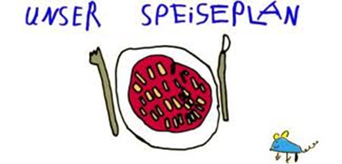

Woche vom 12.09.-16.09.2022

Montag:

Nudeln, Erbsen, Geschnetzeltes

Dienstag:

Möhren, Valess Schnitzel, Kartoffeln

Mittwoch:

Brokkoli Auflauf

Donnerstag:

Arme Ritter

Freitag:

Maultaschen

Frühstück und Mittagessen je 3,00 Euro

